ФЕДЕРАЛЬНОЕ АГЕНТСТВО ЖЕЛЕЗНОДОРОЖНОГО ТРАНСПОРТА
Федеральное государственное бюджетное образовательное учреждение высшего образования
«Петербургский государственный университет путей сообщения
Императора Александра I»
(ФГБОУ ВО ПГУПС)

Кафедра «Вагоны и вагонное хозяйство»

РАБОЧАЯ ПРОГРАММА
дисциплины
«СИСТЕМЫ МЕНЕДЖМЕНТА КАЧЕСТВА ПРИ ПРОИЗВОДСТВЕ И РЕМОНТЕ ПОДВИЖНОГО СОСТАВА» Б1.Б.47
для специальности
23.05.03 «Подвижной состав железных дорог»
по специализации
«Технология производства и ремонта подвижного состава»
Форма обучения – очная
Квалификация выпускника – инженер путей сообщения

Санкт-Петербург
2016

Рабочая программа рассмотрена и обсуждена на заседании кафедры
«Вагоны и вагонное хозяйство»
Протокол № __ от «___» _________ 201 __ г.

Программа актуализирована и продлена на 201__/201__ учебный год (приложение).

Заведующий кафедрой «Вагоны и вагонное хозяйство» | ____________ | Ю.П. Бороненко
«___» _________ 201 __ г.

Рабочая программа рассмотрена и обсуждена на заседании кафедры
«Вагоны и вагонное хозяйство»
Протокол № __ от «___» _________ 201 __ г.

Программа актуализирована и продлена на 201__/201__ учебный год (приложение).

Заведующий кафедрой  «Вагоны и вагонное хозяйство» | ____________ | Ю.П. Бороненко
«___» _________ 201 __ г.

Рабочая программа рассмотрена и обсуждена на заседании кафедры
«Вагоны и вагонное хозяйство»
Протокол № __ от «___» _________ 201 __ г.

Программа актуализирована и продлена на 201__/201__ учебный год (приложение).

Заведующий кафедрой  «Вагоны и вагонное хозяйство» | ____________ | Ю.П. Бороненко
«___» _________ 201 __ г.

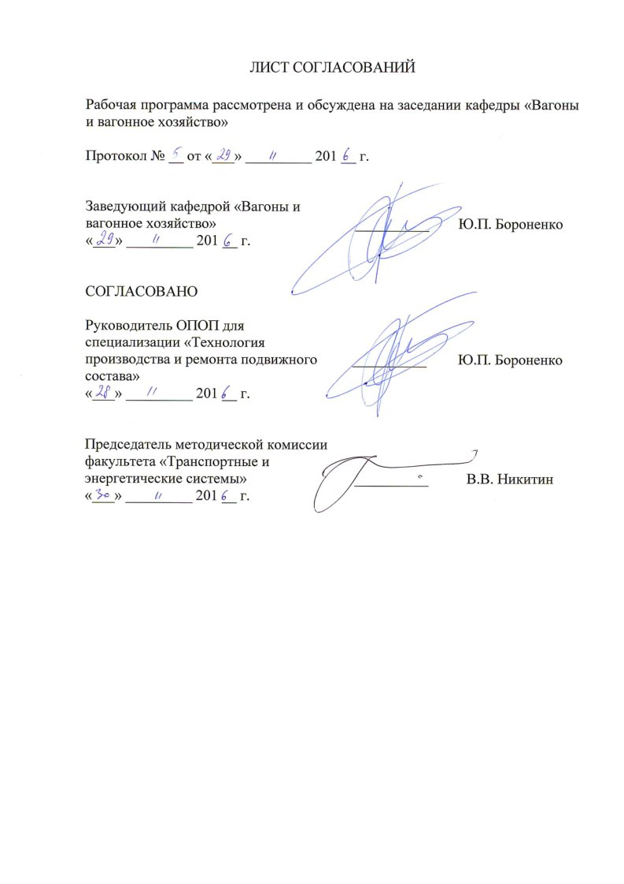ЛИСТ СОГЛАСОВАНИЙ

Рабочая программа рассмотрена и обсуждена на заседании кафедры «Вагоны и вагонное хозяйство»

Протокол № __ от «___» _________ 201 __ г.

Заведующий кафедрой «Вагоны и  вагонное хозяйство» | __________ | Ю.П. Бороненко
«___» _________ 201 __ г.

СОГЛАСОВАНО  Руководитель ОПОП для специализации «Технология производства и ремонта подвижного состава»  «___» _________ 201 __ г. | __________ | Ю.П. Бороненко
Председатель методической комиссии факультета «Транспортные и энергетические системы» | __________ | В.В. Никитин
«___» _________ 201 __ г.

1 Цели и задачи дисциплины
Рабочая программа составлена в соответствии с ФГОС ВО, утвержденным «17» 10 2016 г., приказ № 1295 по специальности 23.05.03 «Подвижной состав железных дорог».
Целью изучения дисциплины «Системы менеджмента качества при производстве и ремонте подвижного состава» является приобретение студентами знаний, умений и навыков в области оценки показателей качества в вагонном хозяйстве, статистических методах управления качеством, нормативных документов ОАО «РЖД» по обеспечению качества продукции, международных и отечественных стандартов управления качеством, совершенствования систем менеджмента качества в вагонном хозяйстве.
Для достижения поставленной цели решаются следующие задачи:
- формирование у студентов теоретических знаний об оценке показателей качества в вагонном хозяйстве, статистических методах управления качеством продукции на железнодорожном транспорте.
2 Перечень планируемых результатов обучения по дисциплине, соотнесенных с планируемыми результатами освоения основной профессиональной образовательной программы

Планируемыми результатами обучения по дисциплине являются: приобретение знаний, умений, навыков и/или опыта деятельности.
В результате освоения дисциплины обучающийся должен:
Знать:
- номенклатуру, методы измерения и оценки показателей качества в вагонном хозяйстве; модели обеспечения качества в вагонном хозяйстве; системы контроля качества и статистические методы управления качеством в вагонном хозяйстве; международные стандарты управления качеством; нормативные документы ОАО «РЖД» по обеспечению качества продукции (услуг) в вагонном хозяйстве; структурную модель системы управления качеством в вагонном депо; показатели качества исполнения функций вагонного хозяйства; организацию сертификации систем менеджмента качества в вагонном хозяйстве.
Уметь:
- разрабатывать требования к обеспечению безотказности, готовности и безотказности различных типов вагонов, требования к системам улучшения качества.
Владеть:
- передовым опытом обеспечения качества продукции (услуг) в вагонном хозяйстве; новейшими инструментами обеспечения качества вагонов на всех этапах их жизненного цикла.
Приобретенные знания, умения, навыки и/или опыт деятельности, характеризующие формирование компетенций, осваиваемые в данной дисциплине, позволяют решать профессиональные задачи, приведенные в соответствующем перечне по видам профессиональной деятельности в п. 2.4 основной профессиональной образовательной программы (ОПОП).
Изучение дисциплины направлено на формирование следующих профессионально-специализированных компетенций (ПСК), соответствующих виду профессиональной деятельности, на который ориентирована программа специалитета:
- владением методами технологической подготовки производства по изготовлению и ремонту подвижного состава, способностью проектировать технологические процессы механизированного и автоматизированного производства и технологического оснащения предприятий по производству и ремонту подвижного состава, разрабатывать соответствующую технологическую документацию, оценивать эффективность и качество технологических решений с использованием современных информационных технологий, автоматизированных средств технической диагностики и систем менеджмента качества (ПСК-4.1).

3 Место дисциплины в структуре основной профессиональной образовательной программы
Дисциплина «Системы менеджмента качества при производстве и ремонте подвижного состава» (Б1.Б.47) относится к базовой части и является обязательной дисциплиной.
4 Объем дисциплины и виды учебной работы
Для очной формы обучения:
Вид учебной работы | Всего часов | Семестр
 |  | 7
Контактная работа (по видам учебных занятий) | 54 | 54
В том числе:
− лекции (Л) | 36 | 36
− практические занятия (ПЗ) | 18 | 18
− лабораторные работы (ЛР) | - | -
Самостоятельная работа (СРС) (всего) | 18 | 18
Контроль | - | -
Форма контроля знаний | Зачёт | Зачёт
Общая трудоёмкость: час / з.е. | 72/2 | 72/2
Примечания: «Форма контроля знаний» – экзамен (Э), зачет (З), курсовой проект (КП), курсовая работа (КР), контрольная работа (КЛР).
5 Содержание и структура дисциплины
5.1 Содержание разделов дисциплины
№ п/п | Наименование раздела  дисциплины | Содержание раздела
1. | Основные понятия и определения | 1.1.Содержание термина «КАЧЕСТВО».  1.2.Термин «качество» и определения смежных с ним понятий на железнодорожном транспорте.  1.3.Основные термины стандартов ГОСТ Р ИСО 9000.  1.4.Понятия, относящиеся к менеджменту и менеджменту качества.
2. | Развитие, состояние и перспективы развития научного менеджмента и менеджмента качества | 2.1. Основные этапы развития менеджмента качества  2.2.Зарубежный опыт  2.3. Отечественный опыт
3. | Цели создания | 3.1 Внедрения СМК в вагонное хозяйство.  3.2 Развития системы менеджмента качества (СМК) в вагонном хозяйстве
4. | Принципы менеджмента качества | 4.1.Процессный, функциональный и системный подход к менеджменту  4.2.Лидерство руководства и вовлечение работников  4.3.Постоянное улучшение качества  4.4.Ориентация на потребителей  4.5.Принятие решений
5. | Функциональная структура системы менеджмента качества | Основные элементы
6. | Стандарты в области менеджмента качества | 6.1.Основные этапы развития стандартизации  6.2.Международные стандарты  6.3.Российские стандарты  6.4.Внедрение международного стандарта IRIS в ОАО «РЖД».
7. | Документация в СМК | 7.1.Значение документации  7.2.Виды документации  7.3.Состав документации в соответствии с ISO9001 (ГОСТ Р ИСО 9001).  7.4.Требования к документации  7.5.Нормативные документы по обеспечению качества продукции в вагонном хозяйстве  7.6.Документация по оценке качества ремонта вагонов ОАО «РЖД».
8. | Ответственность руководства в эффективности системы менеджмента качества | 8.1.Задачи руководства.  8.2.Обязательства руководства.
9. | Показатели качества ремонта вагонов | 9.1.Назначение и практическая значимость показателей качества: безотказная работа; параметр потока отказов; средняя наработка на отказ  9.2.Нормируемые показатели качества ремонта вагонов, в соответствии с документами ОАО «РЖД».
10. | Методы статистического анализа качества ремонта вагонов | 10.1.Виды методов статистического анализа  10.2.Порядок применения информации о качестве ремонта вагонов
11. | Оценивание системы менеджмента качества. Сертификация СМК | 11.1.Виды оценивания  11.2.Эффективность оценивания.  11.3.Этапы сертификации СМК предприятия.
5.2 Разделы дисциплины и виды занятий
Для очной формы обучения
№ п/п | Наименование разделов дисциплины | Л | ПЗ | ЛР | СРС | Всего
1 | 2 | 3 | 4 | 5 | 6 | 7
1 | Основные понятия и определения | 3 | 1 | - | 1 | 5
2 | Развитие, состояние и перспективы развития научного менеджмента и менеджмента качества | 3 | 1 | - | 1 | 5
3 | Цели создания | 2 | 1 | - | 1 | 4
4 | Принципы менеджмента качества | 3 | 1 | - | 1 | 5
5 | Функциональная структура системы менеджмента качества | 4 | 1 | - | 1 | 6
6 | Стандарты в области менеджмента качества | 3 | 1 | - | 1 | 5
7 | Документация в СМК | 4 | 1 | - | 1 | 6
8 | Ответственность руководства в эффективности системы менеджмента качества | 3 | 1 | - | 1 | 5
9 | Показатели качества ремонта вагонов | 3 | 4 | - | 4 | 15
10 | Методы статистического анализа качества ремонта вагонов | 3 | 2 | - | 2 | 7
11 | Оценивание системы менеджмента качества. Сертификация СМК | 5 | 4 | - | 4 | 13

6 Перечень учебно-методического обеспечения для самостоятельной работы, обучающихся по дисциплине

№  п/п | Наименование раздела | Перечень учебно-методического обеспечения
1 | Основные понятия и определения | 1. Басовский, Л.Е. Управление качеством: Учебник / Л.Е. Басовский, В.Б. Протасьев. - М.: НИЦ ИНФРА-М, 2013. - 253 c.  2. Черников, Б.В. Управление качеством программного обеспечения: Учебник / Б.В. Черников. - М.: ИД ФОРУМ, ИНФРА-М, 2012. - 240 c.  3. Рожков, В.Н. Управление качеством: Учебник / В.Н. Рожков. - М.: Форум, 2012. - 336 c.  4. Об утверждении документации по оценке качества ремонта вагонов. Распоряжение ОАО «Российские железные дороги». 13 марта 2008 г. №493р.  5. Салимова, Т.А. Управление качеством: Учебник / Т.А. Салимова. - М.: Омега-Л, 2013. - 376 c.
2 | Развитие, состояние и перспективы развития научного менеджмента и менеджмента качества
3 | Цели создания
4 | Принципы менеджмента качества
5 | Функциональная структура системы менеджмента качества
6 | Стандарты в области менеджмента качества
7 | Документация в СМК
8 | Ответственность руководства в эффективности системы менеджмента качества
9 | Показатели качества ремонта вагонов
10 | Методы статистического анализа качества ремонта вагонов
11 | Оценивание системы менеджмента качества. Сертификация СМК

7 Фонд оценочных средств для проведения текущего контроля успеваемости и промежуточной аттестации, обучающихся по дисциплине

Фонд оценочных средств по дисциплине «Системы менеджмента качества при производстве и ремонте подвижного состава» является неотъемлемой частью рабочей программы и представлен отдельным документом, рассмотренным на заседании кафедры «Вагоны и вагонное хозяйство» и утвержденным заведующим кафедрой.

8 Перечень основной и дополнительной учебной литературы, нормативно-правовой документации и других изданий, необходимых для освоения дисциплины
8.1 Перечень основной учебной литературы, необходимой для освоения дисциплины
1. Басовский, Л.Е. Управление качеством: Учебник / Л.Е. Басовский, В.Б. Протасьев. - М.: НИЦ ИНФРА-М, 2013. - 253 c.
2. Черников, Б.В. Управление качеством программного обеспечения: Учебник / Б.В. Черников. - М.: ИД ФОРУМ, ИНФРА-М, 2012. - 240 c.
3. Рожков, В.Н. Управление качеством: Учебник / В.Н. Рожков. - М.: Форум, 2012. - 336 c.

8.2 Перечень дополнительной учебной литературы, необходимой для освоения дисциплины
1. Об утверждении документации по оценке качества ремонта вагонов. Распоряжение ОАО «Российские железные дороги». 13 марта 2008 г. №493р.
2. Салимова, Т.А. Управление качеством: Учебник / Т.А. Салимова. - М.: Омега-Л, 2013. - 376 c.

8.3 Перечень нормативно-правовой документации, необходимой для освоения дисциплины
1. ISO 9000 –Cистемы менеджмента качества – Основные положения и словарь.
2. ISO9001- Системы менеджмента качества –Требования.
3. ISO 9004- Cистемы менеджмента качества - Руководящие указания по улучшению деятельности.

8.4 Другие издания, необходимые для освоения дисциплины
1. Стандарт IRISи его применение для развития поставщиков ОАО «РЖД». Материалы семинара (содержит текст стандарта IRISна русском языке). Н.Новгород : ООО СМЦ «Приоритет»; 2007. -169с.

9 Перечень ресурсов информационно-телекоммуникационной сети «Интернет», необходимых для освоения дисциплины
- www.cargo.rzd.ru
- www.eng.rzd.ru
- www.dir.academic.ru
- www.atxp.org.index.php
- www.rzd-partner.ru/
- www.rzd-expo.ru/
- www.s-zta.ru/

10 Методические указания для обучающихся по освоению дисциплины
Порядок изучения дисциплины следующий:
- Освоение разделов дисциплины производится в порядке, приведенном в разделе 5 «Содержание и структура дисциплины». Обучающийся должен освоить все разделы дисциплины с помощью учебно-методического обеспечения, приведенного в разделах 6, 8 и 9 рабочей программы.
- Для формирования компетенций обучающийся должен представить выполненные типовые контрольные задания или иные материалы, необходимые для оценки знаний, умений, навыков и (или) опыта деятельности, предусмотренные текущим контролем (см. фонд оценочных средств по дисциплине).
- По итогам текущего контроля по дисциплине, обучающийся должен пройти промежуточную аттестацию (см. фонд оценочных средств по дисциплине).

11 Перечень информационных технологий, используемых при осуществлении образовательного процесса по дисциплине, включая перечень программного обеспечения и информационных справочных систем
Перечень информационных технологий, используемых при осуществлении образовательного процесса по дисциплине «Подвижной состав»:
- технические средства (компьютерная техника и средства связи (персональные компьютеры, проектор, интерактивная доска, и т.д.);
- методы обучения с использованием информационных технологий (демонстрация мультимедийных материалов);
Кафедра «Вагоны и вагонное хозяйство» обеспечена необходимым комплектом лицензионного программного обеспечения:
- Microsoft Windows 7;
- Microsoft Word 2010;
- Microsoft Excel 2010;
- Microsoft PowerPoint 2010.

12 Описание материально-технической базы, необходимой для осуществления образовательного процесса по дисциплине

Материально-техническая база кафедры «Вагоны и вагонное хозяйство» обеспечивает проведение всех видов учебных занятий, предусмотренных учебным планом по направлению 23.05.03 «Подвижной 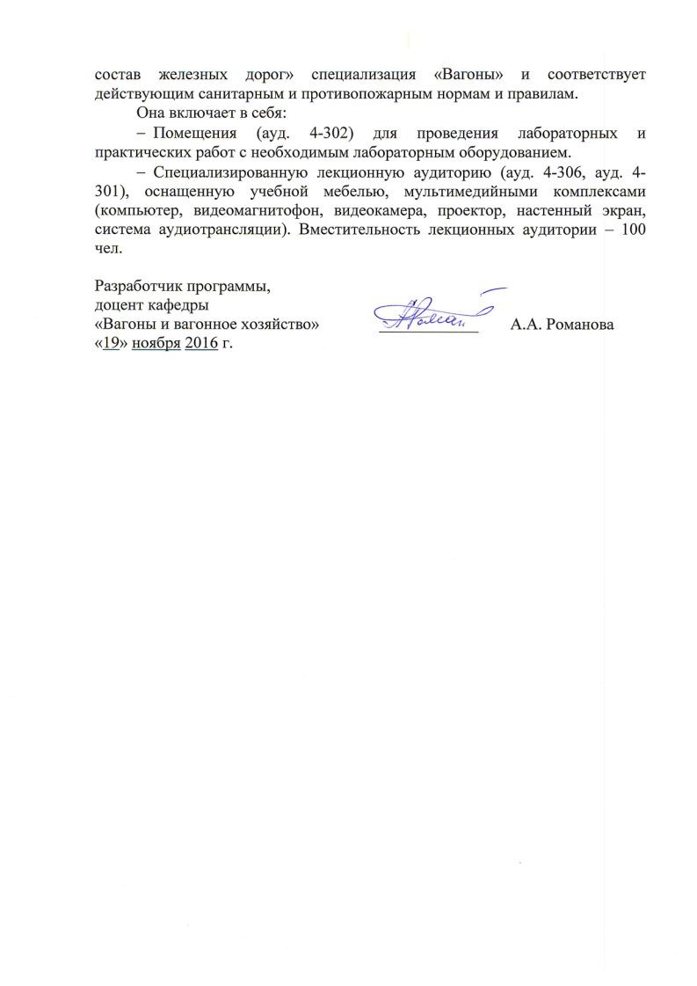состав железных дорог» специализация «Вагоны» и соответствует действующим санитарным и противопожарным нормам и правилам.
Она включает в себя:
- Помещения (ауд. 4-302) для проведения лабораторных и практических работ с необходимым лабораторным оборудованием.
- Специализированную лекционную аудиторию (ауд. 4-306, ауд. 4-301), оснащенную учебной мебелью, мультимедийными комплексами (компьютер, видеомагнитофон, видеокамера, проектор, настенный экран, система аудиотрансляции). Вместительность лекционных аудитории – 100 чел.

Разработчик программы,  доцент кафедры  «Вагоны и вагонное хозяйство» | ____________ | А.А. Романова
«19» ноября 2016 г.

ЛИСТ АКТУАЛИЗАЦИИ РАБОЧЕЙ ПРОГРАММЫ

Рабочая программа по дисциплине «Системы менеджмента качества при производстве и ремонте подвижного состава» (Б1.Б.47) актуализирована без изменений.

Разработчик программы,  доцент кафедры «Вагоны и вагонное хозяйство» | ____________ | А.А. Романова
«___» _________ 20 __ г.

